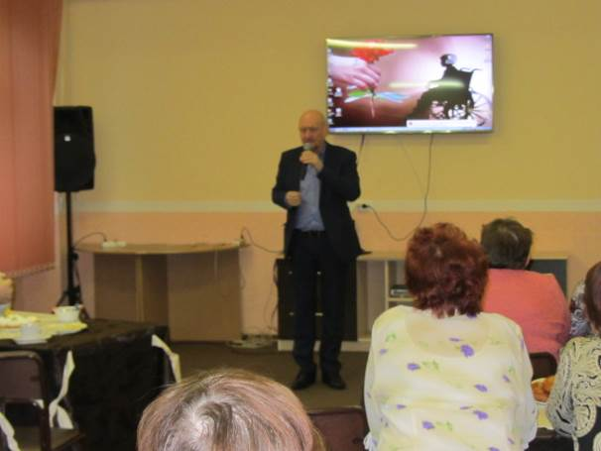
«Международный день инвалида»

В рамках Международного дня инвалида на базе МУ «Территориальный центр социального обслуживания населения» состоялись праздничные мероприятия:
- 28 ноября для активистов Тихвинской городской организации Всероссийского общества глухих;
- 1 декабря для активистов Тихвинской (межрайонной) местной организации Всероссийского общества слепых;
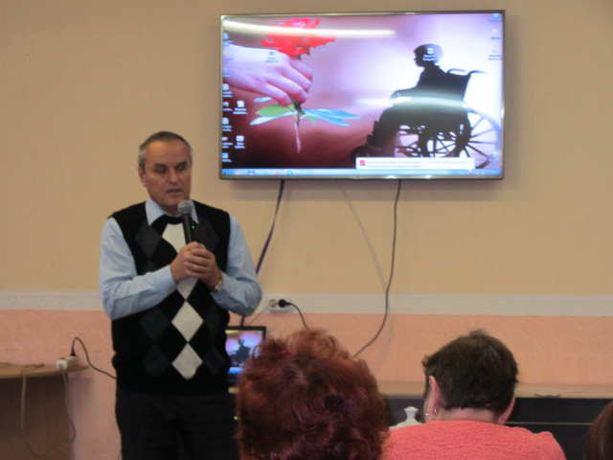
- 2 декабря для активистов Тихвинской городской организации Всероссийского общества инвалидов.
На праздничных мероприятиях присутствовали:
- А.В.Лазаревич, глава Тихвинского района,
- Г.В.Куликова, депутат Законодательного Собрания Ленинградской области, заместитель председателя Законодательного Собрания Ленинградской области,
- А.Е.Петров, депутат Законодательного Собрания Ленинградской области,
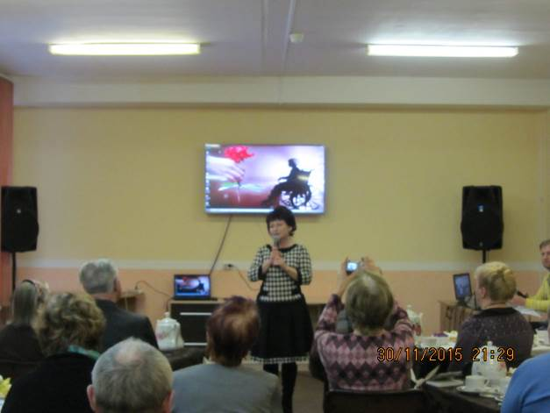
- О.Н.Большакова, и.о.заместителя главы администрации Тихвинского района по социальным вопросам, председатель комитета социальной защиты населения администрации Тихвинского района.
Для активистов общественных организаций ВОГ, ВОС, ВОИ выступили творческие коллективы города Тихвина.

